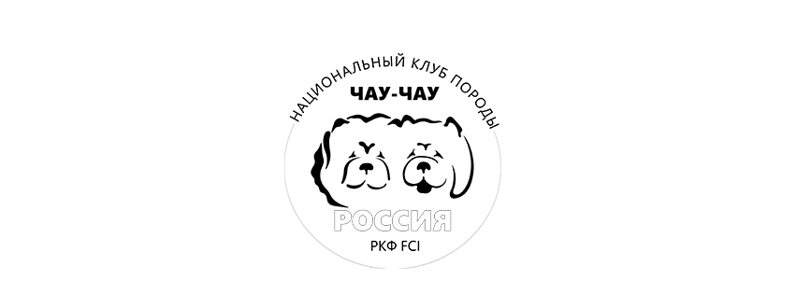

Анкета-заявление о продлении членства в НКП чау-чау

для юридического лица

Полное название клуба
Полный юридический адрес клуба
Фамилия Имя Отчество контактного лица
Мобильный телефон для связи
Адрес электронной почты
Даты проведения монопородных выставок чау-чау с момента вступления в НКП
Количество пометов чау-чау, проведенных через клуб с момента вступления в НКП чау-чау
Другие мероприятия, имеющие отношения к чау-чау с указанием даты проведения (семинары, лекции и т.п.).
Подтверждаю верность внесенных данных, а также предоставление копии документов о регистрации клуба, копию выписки из протокола собрания клуба о продлении членства в НКП чау-чау и выписку из племенной книги с зарегистрированными пометами чау-чау | (дата, подпись и печать клуба)
Клуб, который не проводил монопородных выставок, не имел пометов чау-чау, не проводивший других мероприятий, измеряющих отношения к породе чау-чау, т.е. не соблюдающий п.4.4 Устава НКП чау-чау (содействие уставной деятельности НКП), автоматически выбывает из членов НКП по решению Президиума НКП (п. 4.6 Устава НКП).
При желании, после проведения отчетно-перевыборной конференции можно вступить в НКП повторно.
Ваши пожелания в развитии деятельности НКП чау-чау

